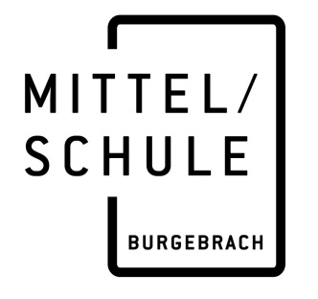

Schulentwicklungsprogramm

Mittelschule Burgebrach

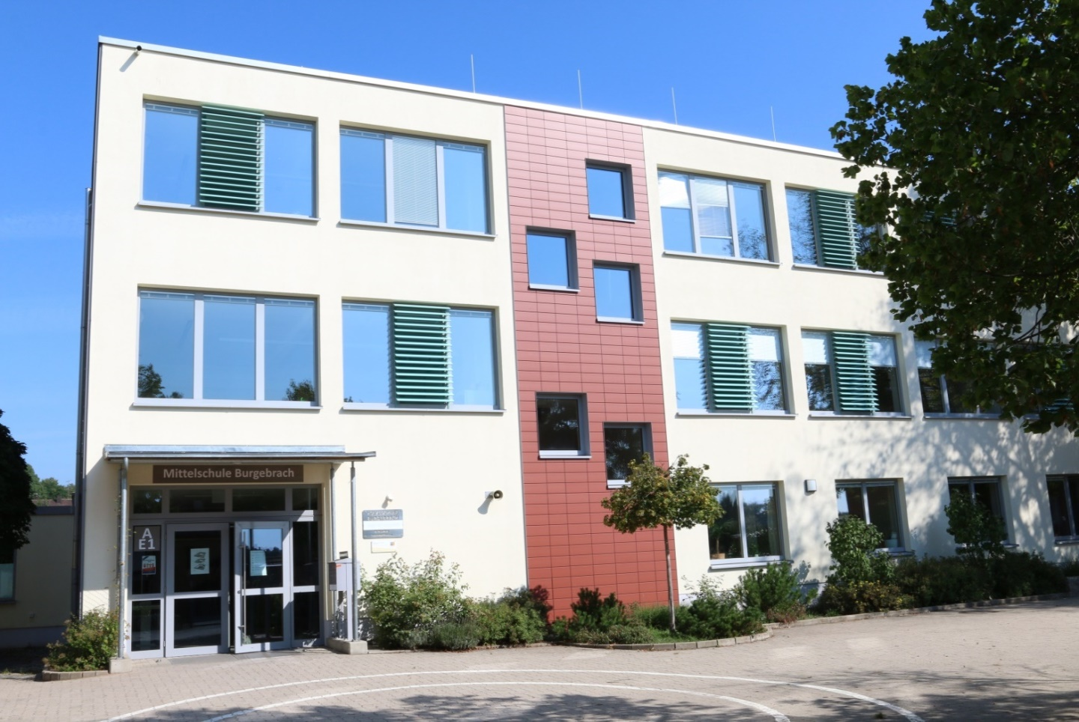

Schuljahr 2023/24
Inhalt
1. Schulleitung und Steuergruppe 4
2. Schulaufsicht und Externe Partner 4
3. MS Burgebrach – konkret 5
4. Konzepte 6
4.1 Ganztageskonzept 6
4.2 Inklusion 14
Inklusionskonzept Mittelschule Burgebrach 20/21 14
4.3 KESCH 15
Ziele zur Umsetzung der Leitlinien an der MS Burgebrach 16
4.4 Digitale Bildung 18
5. Qualitätsschwerpunkte 20
6. Auswertung des Evaluationsberichts 2020 und aktuelle SchiLf-Planung 20
6.1 Auswertung des Evaluationsberichts 2020 21
6.2 aktuelle SchiLf-Planung 28
Leitsatz 1: Wir wollen unsere Schüler mittels verschiedenster Methoden und Lernzugänge das Rüstzeug für 29
Leitsatz 2: In unserer Schulgemeinschaft sollen grundsätzliche Werte des Zusammenlebens und der Partizipation vermittelt und 29
Leitsatz 3: Die Schulgemeinschaft arbeitet intensiv zusammen und pflegt einen reflektierten Austausch 3
Leitsatz 4: In regelmäßigem Austausch mit dem Elternhaus erfüllt die Schule den gemeinsamen Erziehungsauftrag zum Wohl 3
Leitsatz 6: Die Schule arbeitet regelmäßig mit externen/ regionalen Partnern zusammen 5
Leitsatz 7: Wir wollen unseren Schülern auf verschiedenen Ebenen (Wie funktioniert das Gerät?/ Was kann man damit machen?/ 6
Welche Wirkung haben bestimmte digitale Inhalte?) digitale Kompetenz vermitteln sowie unsere Lehrerschaft dahingehend professionalisieren 6

Schulleitung und Steuergruppe
Name | Zuständigkeiten
Poppendörfer Jürgen  (Schulleitung) | Leitung  ASV, Stundenplan  Jahrgangsstufentests  KESCH  Homepage  Schulforum  Ganztag  Neubau |  | Zusammenarbeit mit externen Partnern und Betrieben  Notenverwaltung (Edoop)  Distanzuntetricht (Teams)
Birgit Pörschke  (Schulleitung) | Fortbildungsplanung  Stundenplan und Vertretung  LehrplanPlus Beauftragte des Verbundes  Übergänge GS/MS gestalten  Leseförderung  Zusammenarbeit/ Koordination SMV/ |  | Steuergruppenarbeit:  - Schulhausordnung  - Medienkonzept- und Methodencurriculum  - Schulfest  Kooperative Lernformen  Neue Formen der Leistungsbeurteilung
Löffler Susanna | SMV, Ganztag
Schnappauf Jochen | Mediennutzung  Datenschutz
Tamm Barbara | Inklusion
Scholz Carmen | Schulberatung
Dr. Eisenhart Walter | Öffentlichkeitsarbeit
Marcum Susanne | Schulsanitätsdienst
Grünewald Michael | Sicherheit
Dr. Eisenhart Walter  Borosch Julia  Löffler Susanna  Kaiser Daniela | Schulentwicklung

Schulaufsicht und Externe Partner
Genslein Cornelia | Staatliche Schulämter in der Stadt und im Landkreis Bamberg
Busch Christoph | KoBis Bayern
Toth Geza | Administrator 24  - Schul- und Verwaltungsnetz
Maciejonczyk Johannes | Verwaltungsgemeinschaft Burgebrach  - Ansprechpartner für die Schule:  - Kelm Norbert (Hausmeister)  - Knorz Guido (Hausmeister)

3. MS Burgebrach – konkret

Die Mittelschule Burgebrach bildet mit den Mittelschulen Frensdorf, Priesendorf‐Lisberg‐Walsdorf, Stegaurach und Schlüsselfeld den Schulverbund Aurachtal‐Ebrachgrund.
Wir haben die letzten Jahre die Mittelschule Burgebrach zu einer reinen Angebotsschule umgebaut. Es werden die gebunden Ganztagsklassen und die M-Klassen des gesamten Schulverbunds geführt. Zusätzlich die Vorbereitungsklasse im Wechsel mit der MS Frensdorf. Hier unterrichten wir Schüler, die einen Quali mit dem Notendurchschnitt von 2,5 erreicht haben und jetzt in zwei Jahren den Mittleren Bildungsabschluss erreichen wollen. Die klassischen Mittelschulklassen, die sog. Halbtagsregelklassen bilden wir an den anderen Verbundschulen. Unser Angebot ist daher rein freiwillig. Umso mehr ist es wichtig, dass wir hohe Qualität liefern.
Das päd. Konzepts der Ganztagsschule wird von den Eltern sehr gut angenommen. Etwas mehr als die Hälfte unserer Schülerschaft besucht die gebundene Ganztagsschule. Diese Schüler verbringen sehr viel Zeit an der Schule, entsprechend muss das Angebot gestaltet sein.
Die 5. Klassen führen das Projekt Kompetenzstärken durch. Hier geht es um die Entwicklung sozialer Kompetenzen. Wir erreichen das durch entsprechende außerschulische Lernsituationen. Am Donnerstag findet unser AG-Nachmittag statt. Hier geht es um das Entdecken und Fördern von Talenten.
Die offene Ganztagsschule, mit drei bestehenden Gruppen, ist ebenfalls Bestandteil unseres Konzeptes. Dies ist ein Angebot für unsere Schüler der M-Klassen. Wir können ihnen nun eine pädagogische Betreuung am Nachmittag mit Schülercafé, Tanzkurs oder Förderunterricht bieten. Interessant ist hierbei, dass alle M-Schüler, die schon an zwei Nachmittagen Pflichtunterricht haben, noch einen dritten oder vierten Nachmittag freiwillig in der Schule verbringen.
Angestellt haben wir über unseren Träger eine Sozialarbeiterin in Vollzeit, die den Bereich „JaS“ koordiniert. Zusätzlich sind drei päd. Fachkräfte und mehrere Honorarkräfte fest angestellt.
Insgesamt sind somit fast alle unserer 275 Schüler ganztägig in der Schule, sei es in der gebundenen oder in offener Ganztagsform.

4. Konzepte

4.1 Ganztageskonzept
Organigramm
geb. und offene Ganztagsschule
an der Mittelschule Burgebrach
Frau Katharina Wernsdörfer
Frau Katja Jung (Leitung)
Herr Alexander Crisan
Betreuung/Mensa
Frau Giehl
Hausverwaltung
Hr. Kelm
Herr Knorz

Kooperations-partner u.a.
Zirkus Giovanni
Don Bosco, Ba.
IHK, HWK
Sportvereine, weitere Externe
5. Jgst.
Frau Brichet
Frau Borosch

6. Jgst.
Frau Schwegler
Frau Tamm

7. Jgst.
Frau Löffler
Herr Hofmann

8. Jgst.
Herr Jansen
Herr Grünewald

9. Jgst.
Herr Dr. Eisenhart
Frau Rupprecht

Schulleitung
Herr JürgenPoppendörfer

Stellvertretende Schulleitung
Birgit Pörschke
Ganztag
Frau Susanna Löffler

JaS
Fr. Sauer

Vererwaltung
Frau Esfahani
Frau Dauer

Brückenklasse
Herr Hofmann
Frau Hrabin

Unser Weg zur Ganztagsschule

An der Mittelschule Burgebrach wurde bereits 2008/2009 ein gebundener Ganztagszug eingerichtet. Im Schuljahr 2012/13 wurde der komplette Ganztagszug von der fünften bis zur neunten Jahrgangsstufe umgesetzt. Zum Schuljahr 2017/18 konnte der zweite volle Ganztagszug eingerichtet werden. Zum einen kann dadurch dem enorm gestiegenen Betreuungsbedarf entsprochen werden. Zum anderen sehen wir darin eine Bestätigung der bisher geleisteten Arbeit in den Ganztagsklassen. Die Schüler der Ganztagsklassen kommen aus Burgebrach, Burgwindheim, Ebrach, Frensdorf, Priesendorf, Schlüsselfeld, Schönbrunn und Stegaurach.

Warum Ganztagsschule?

Schulen müssen den individuellen Anforderungen unserer Schülerinnen und Schüler möglichst gerecht werden und sie auf eine verantwortungsbewusste Teilnahme an unserer Gesellschaft vorbereiten. Dazu müssen sie als lernende Organisationen durch weitergehende Maßnahmen im Bereich der Unterrichtsentwicklung, der sozialen Organisation und der Personalentwicklung in die Lage versetzt werden, größtmögliche individuelle Förderung aller Schülerinnen und Schüler in der gesamten Begabungsbreite zu erreichen. Individuelle Lern- und Leistungsbereitschaft muss eingefordert, aber es müssen auch Voraussetzungen für Lern- und Leistungsbereitschaft von Schülern geschaffen werden. In Ganztagsschulen kann dies besonders gut gelingen, weil durch eine ganztägige pädagogische Betreuung die Lern- und Leistungsbereitschaft von Schülern stärker gefördert werden. Gleichzeitig bietet ein Ganztagsbetrieb bessere Möglichkeiten an der Entwicklung der sozialen Kompetenz und Eigenverantwortung der Jugendlichen zu arbeiten. Schule ist dabei zugleich Lernort wie auch Lebens- und Erfahrungsraum für Kinder und Jugendliche.

Zielgruppe der Ganztagsschule

Zielgruppen der Ganztagsschule sind die Schüler der gebundenen Ganztagsklassen der Jahrgangsstufen fünf bis neun. Auch die Eltern und Erziehungsberechtigten der Schüler/innen werden als Zielgruppen verstanden.

Zielsetzungen

Ganztagsschule als ganzheitliche Schule

Die Ganztagsschule ist ein Begegnungs- und Lebensort für Schüler. Sie verbringen viel Zeit an der Schule. Sie sollen nicht nur lernen, sondern sich wohl fühlen und zusätzliche Bildungs- und Erziehungsangebote nutzen. Über eine systematische Interessenförderung sollen die Schüler ihre Neigungen und Stärken erkennen, damit Interessen geweckt werden und sich Begabungen entwickeln.
Die Lehrkräfte haben mehr Möglichkeiten erzieherisch auf die Schüler einzuwirken. Durch den hohen Anteil der gemeinsam von Schülern und Lehrkräften genutzten Zeit ist eine effektive Verzahnung von Bildung, Erziehung und Betreuung gegeben. Dies wird dadurch unterstützt, dass das Klassenlehrerprinzip auch in den Ganztagsklassen Anwendung findet.
Die Kooperation mit externen Partnern und Eltern sichern eine sinnvolle, interessenabhängige, am Umfeld der Lebenswelt der Schüler orientierte Freizeitbetreuung ab.
Der Neubau, der angelehnt an das Lernhausprinzip und dem Churer-Modell entsteht, ermöglicht ein Öffnung des Unterrichts und der Gestaltung des Ganztags.

Heterogenität als Chance

Wir verstehen Heterogenität als eine Ressource, die im Sinne ganztägiger Bildung produktiv genutzt werden kann. Geschlecht, soziale Herkunft, ökonomischer und kultureller Hintergrund, Erfahrungen, Interessen und Begabungen sind wichtige Determinanten schulischen Lern- und Leistungserfolgs. Wir wollen dem traditionellen Ansatz, überwiegend defizit- und ausleseorientiert mit Schülerinnen und Schülern und deren Fähigkeiten und Kompetenzen umzugehen, einen stärkenorientierten Ansatz entgegensetzen.
Dass die Vielfalt der Menschen, die in einer Schule zusammenkommen, auch Konflikte und Probleme mit sich bringt, darf dabei nicht verleugnet, sondern muss bewusst thematisiert werden. Miteinander zu leben, zu lernen und einander als unterschiedliche, aber gleichwertige und wertvolle Individuen anzusehen, ist ein zentrales Ziel von ganztägiger Bildung und Erziehung. Dies ist mit Klassenstärken von 30 Schülern nicht zu realisieren. Daher sind an der Mittelschule Burgebrach die Klassenstärken im gebundenen Ganztagsbereich auf 23 Schüler begrenzt.

Individuelle Förderung

Über eine individuelle Unterstützung der Schüler wollen wir eine optimale Begabungsentfaltung und Persönlichkeitsentwicklung erreichen. Neben der Entwicklung kognitiver Fähigkeiten, geht es vor allem um die Entwicklung der Gesamtpersönlichkeit. Wir haben die Motivation, Kreativität, die Ausdauer und das Lern‐ und Leistungsverhaltens eines Schülers im Blick. Um einen Schüler da abzuholen, wo er steht, ist es wichtig zu wissen, wo er denn tatsächlich steht. Hier verlassen wir uns nicht auf unser Bauchgefühl, sondern informieren uns bewusst über den aktuellen Lern- und Leistungsstand eines Schülers. Sei es über Beobachtungen, Hausaufgabenkontrolle, Proben, Vergleichsarbeiten oder Lernstandsdiagnosen. Mit diesem Wissen stellen wir passgenaue Lernarrangements zusammen. Durch offene Unterrichtsformen, zusätzliche Arbeits- und Förderstunden sowie den engen Kontakt zwischen Lehrern und Schülern können wir den einzelnen Schüler besser gerecht werden.

Lernen in Selbstverantwortung

Planung und Gestaltung des Unterrichts sind darauf ausgerichtet, beim Schüler Kompetenzen zu entwickeln, die es ihm ermöglichen, selbstständig und erfolgreich zu lernen. Dazu gehören unter anderem Strategien der Lernorganisation. Wir halten die Schüler an, ihren Arbeitsplatz selbstständig vorzubereiten und notwendige Materialien bereitzuhalten. Durch die veränderte Organisationsstruktur des Ganztagsbetriebs (Stunden des betreuten Arbeitens, Arbeitsgemein-schaften, Maßnahmen mit Kooperationspartner) kommt es zu einem breiten Spektrum von Angeboten, aus denen jeder Schüler das für ihn passende auswählen kann. Durch die von uns bereitgestellten Arbeitsmöglichkeiten wie Medien, Übungsangebote und die betreute Aufgabenerledigung wird ein qualitativ erhöhter Bildungsstandard erreicht. Den Schülern werden verschiedene Zugänge zum selbständigen Wissenserwerb und zur Ausprägung ihrer individuellen Fähigkeiten geschaffen. Eine schnelle Rückkopplung zwischen Lehrern und Schülern über den erreichten Lernerfolg ist möglich. Die Vorbereitung auf ein lebenslanges Lernen setzt ein intensives Beschäftigen mit Arbeitstechniken und methodischen Möglichkeiten voraus, sich selbst Wissen, Fähigkeiten und Fertigkeiten anzueignen und anzuwenden. Aus unserem Medien- und Methodencurriculum lassen sich viele Inhalte ableiten. Eine gezielte Vermittlung von neuen Arbeitstechniken, von Regeln zur Gruppen- und Partnerarbeit verbessert die soziale und intellektuelle Kompetenz der Schüler.
Es werden Möglichkeiten geschaffen, die erzielten Lern- und Arbeitserfolge zu präsentieren und zu dokumentieren, dies erhöht das Selbstwertgefühl der Schüler.

Schülergerechte Rhythmisierung

Mit der Rhythmisierung des Unterrichtstages wollen wir ein schülergerechtes Lernen und Arbeiten ermöglichen. Elemente können sein: Schulbeginn und Schulschluss, Gestaltung des Unterrichtstages, Dauer und Strukturierung von Unterrichtsstunden, Abfolge von Fächern an einem Tag und in der Woche, Anzahl und Länge der Pausen zwischen Unterrichtsstunden und in der Mittagszeit oder die Schülerbeförderungszeit. Unsere Bildungsangebote wollen wir so gestalten, dass die längere Verweildauer der Schüler in der Schule als Zeiten von Entspannung, Spiel, Kommunikation und zusätzlicher, individuell gestaltbarer Lernzeit genutzt werden können. Die Schüler sollen die Möglichkeit haben, individuelle Interessen und Fähigkeiten in Ergänzung zum Pflichtunterricht und über diesen hinaus zu verwirklichen.

Ganztagsschule als Begegnungsraum für Schüler und Lehrer

Wir wollen die Beziehungen zwischen Schülern und Lehrkräften fördern. Die Schüler einer Ganztagsklasse haben immer feste Ansprechpartner. Klassenlehrkraft und eine weitere Lehrkraft arbeiten als Tandem. Dies begünstigt das Vertrauensverhältnis zwischen beiden Seiten, was sich positiv auf das Lernverhalten und die Entwicklung der Schüler auswirkt. Negative Entwicklungstendenzen werden von den Lehrkräften rechtzeitig erkannt. Geeignete Maßnahmen werden mit den Eltern besprochen und umgesetzt.

Systematische Interessenförderung als inhaltlicher Schwerpunkt

Unsere Schüler sollen die Schule als gebildete und sozial kompetente Persönlichkeiten verlassen. Hierzu muss die Wertevermittlung in den Unterrichtsalltag integriert werden. Das Projekt „Kompetenzstärken“ in der 5. Jahrgangsstufe zielt darauf ab, die sozialen Basiskompetenzen und das Selbstvertrauen der Schüler zu entwickeln. In den nächsten Jahrgangsstufen wird dies über „Fit fürs Leben“ und über gezielt angebotene Maßnahmen fortgeführt. In der 8. und 9. Jahrgangsstufe liegen die Schwerpunkte in den Bereichen Teamentwicklung, Ausbildungsreife und Berufsorientierung. Die enge Zusammenarbeit zwischen Schülern, Lehrern und Kooperationspartnern schafft eine Atmosphäre von gegenseitigem Verständnis und Vertrauen. Die Schüler begreifen die Schule als einen Ort, der sie auf das Leben vorbereitet.

„Kompetenzstärken“
Grundlegende Kompetenzen stärken
- Zirkus, Theater
- Musik, Kunst
- Erlebnis, Bewegung
- Forschung
5.Jgst.
6.Jgst.
7.Jgst.
8.Jgst.
9.Jgst.
„Wir für andere“
Eigenwahrnehmung und soz. Engagement
- Ich verändere mich
- Soziales Lernen
- Kraftquellen entdecken
- Menschen, die helfen
„WIR schaffen das“
Interessen wecken – Motivation fördern
- Team-, Kommunikationsfähigkeit
- Schülerfirma
- Verantwortung übernehmen

„Mein Weg“
Interessen fördern – Begabungen entwickeln
- Freiwilliges soziales Schuljahr
- BO-Maßnahmen
- Helfersysteme

„Endspurt“
Spezialisierungen – eigenständige Projekte
- Unterstützungssysteme
- Prüfungsvorbereitung
- Weitere Spezialisierungen

Schüler übernehmen
- Verantwortung für das eigene Lernen
- Verantwortung für die Gemeinschaft

Umsetzung der Ganztagskonzeption
Personalstruktur
Schulleiter: Herr Poppendörfer
stellv. Schulleiterin: Frau Birgit Pörschke
Koordinatorin für den Ganztag: Frau Löffler (7. – 9.), Frau Schwegler (5./6.)
Für jede Jahrgangsstufe wird ein Jahrgangsstufensprecher bestimmt, der gleichzeitig Klassenleiter in der Jahrgangsstufe ist. Jeder Klassenleiter wird durch eine zusätzliche Lehrkraft unterstützt (Tandem).

Jahrgangsteams

Die in einem Jahrgang unterrichtenden Lehrkräfte bilden ein Team. Jedes Team trifft sich in regelmäßigen Zeitabständen, um pädagogische und inhaltliche Fragen zu beraten. Dabei werden die Entwicklungsstände der einzelnen Schüler besprochen und geeignete Fördermaßnahmen festgelegt. Bestimmte Unterrichtssequenzen werden gemeinsam fachübergreifend geplant und Termine, z.B. für Proben festgelegt. Bei Bedarf nehmen weitere Personen (Schulleitung, Eltern, MSD, Kooperationspartner, Schüler etc.) teil. Die Schulleitung wird mittels Protokoll über die Inhalte der Besprechung informiert. Die Ganztagskoordinatorin nimmt an den regelmäßigen Besprechungen der erweiterten Schulleitung teil.

Grundsätze des Ganztagsbetriebes

1. Der Ganztagsbetrieb findet zwischen 8.15 und 15.30 Uhr statt.

2. In der Mittagspause nehmen die Schüler an einem gemeinsamen Mittagessen teil.

3. Handlungsorientierter, zu selbstständiger Arbeit erziehender Unterricht überwiegt. Kooperative Lernformen entwickeln fachliche aber auch persönliche, soziale und methodische Kompetenzen. Frontalunterricht hat in bestimmten Unterrichtssituationen seine Berechtigung. Die Lehrkräfte achten auf sinnvollen Methodenwechsel und ausreichende Übungsphasen. Der Unterricht wird meist in 90-minütigen Blöcken erteilt. Dies ermöglicht die Umsetzung von Gruppen- oder Projektarbeit.

3. Die Lehrkräfte einer Jahrgangsstufe arbeiten im Team. In regelmäßigen Teamberatungen werden Lerninhalte, Schüler bezogene Probleme, einheitliches Vorgehen und Aufgaben verbindlich abgesprochen.

4. Traditionelle Hausaufgaben werden durch die in den BA-Stunden (betreutes Arbeiten) bewältigende Aufgaben ersetzt (Wochenplanarbeit). Diese sind schülerbezogen zu planen, der Umgang mit den Ergebnissen soll sinnvoll in den Unterricht integriert sein und zu Bewertungsmöglichkeiten führen. Die Aufgaben sind so zu gestalten, dass sie das individuelle Leistungspotenzial des einzelnen Schülers beachten und ihm messbare Lernfortschritte ermöglichen. In mindestens einer Arbeitsstunde pro Woche haben die Schüler Zugang zum Computerraum.

5. Jeder Schüler nimmt verpflichtend an den angebotenen Arbeitsgemeinschaften teil.

6. Pro Schuljahr finden zwei schulweite Elternsprechtage statt. Zusätzlich treffen sich der Schüler und seine Eltern zu einer individuellen Laufbahnberatung. Hier erläutert der Klassenleiter den Entwicklungsstand des Schülers und es werden konkrete, erreichbare persönliche Ziele festgelegt.

7. Einführung eines Schulogbuches in den Jahrgangsstufen 5/6

Gemeinsames Mittagessen

Wichtiger Bestandteil unserer Ganztagsschule ist das gemeinsame Mittagessen. Das Mittagessen ist für alle Schüler der Ganztagsschule verpflichtend. Das gemeinsame Essen soll Raum geben für Kommunikation, Erholung und Gemeinschaftserleben. Dabei ist es uns ein Anliegen, dass bestimmte Regeln eingehalten und Umgangsformen gewahrt werden. Seit dem Schuljahr 2013/14 ist die Essensabrechnung an einen externen Partner übergeben.

Angebote in der Mittagspause

Die Mittagspause soll der Erholung dienen. Nach dem gemeinsamen Mittagessen sind die Ganztagsräume geöffnet. Die Schüler werden durch externe Kräfte betreut. Die Schüler können sich auch auf den Außenflächen aufhalten. Dort stehen Spielgeräte, Hart- und Rasenplatz mit Toren zur Verfügung. In den Ganztagsräumen können Brett- und Kartenspiele gespielt werden.

Betreutes Arbeiten in den normalen Unterrichtsablauf integriert

In jeder Klassenstufe wird pro Tag eine Arbeitsstunde eingeplant. Eine Stunde kann als wöchentliche Kontaktstunde mit der Klassenleitung genutzt werden. In den anderen Stunden fertigen die Schüler ihre verbindlichen Aufgaben (Wochenplan) unter pädagogischer Anleitung an. Diese Stunden werden auch genutzt, um Methoden und Arbeitstechniken mit den Schülern zu trainieren. Es erfolgt ein schrittweises Heranführen an eigenständige Arbeit. Die Schüler haben in diesen Stunden verstärkt die Möglichkeit zu Hause nicht vorhandene Materialien und Medien zu nutzen (Nachschlagewerke, Wörterbücher, Duden, Tageszeitungen, Computer und Internet). In der neunten Jahrgangsstufe kann in diesen Stunden eine gezielte Prüfungsvorbereitung stattfinden.

Förderunterricht und Angebote

Jeder Schüler nimmt nach Bedarf an Maßnahmen zur Förderung seiner individuellen Stärken (Begabtenförderung) bzw. zum Ausgleich von Defiziten (Nachhilfe) teil.
Für jeden Schüler sind auch Arbeitsgemeinschaften verbindlich festgelegt. Die Schüler wählen aus einer ausreichenden Anzahl von Angeboten der Schule bzw. von Kooperationspartnern. Folgende Arbeitsgemeinschaften werden im Schuljahr 2020/ 21 angeboten:

- AG Glück |  | - Tiergestützte Pädagogik: Natur-Pferd und Ich
- Trendsport |  | - Ballsport
- Schwimmen |  | - Schulsanitäter
- JuZ |  | - Löwenstark – gewaltfreie Kommunikation
- Tanzkurs |  | - Teenyoga
- Dance |  | - Achtsamkeit und Entspannung

Elternbeteiligung

Die Entwicklung einer förderlichen Schulkultur kann nur gelingen, wenn die Beziehung zwischen Schülern, Eltern und Lehrkräften ernst genommen und aktiv gestaltet wird. Dies setzt voraus, dass sich die Beteiligten, also auch Eltern und Erziehungsberechtigte aktiv beteiligen und Maßnahmen der Schule unterstützen. Wir gehen davon aus, dass Eltern Interesse für Erziehungs- und Bildungsfragen zeigen und gemeinsam mit der Schule zum Wohle ihrer Kinder agieren. 2015 wurde ein entsprechendes Konzept zur Erziehungspartnerschaft mit allen Beteiligten entwickelt.

Schülerverhalten

Allen Beteiligten ist es bewusst, dass sich Schüler nicht immer so verhalten, wie man es von ihnen erwartet. Mangelnde Disziplin und Aufmerksamkeit sind die häufigsten Formen störenden Verhaltens im Unterricht. Um die Disziplin wirksam wiederherzustellen, stehen uns verschiedene Erziehungs- und Ordnungsmaßnahmen zur Verfügung. Wenn alle pädagogischen Maßnahmen bei einem Schüler versucht wurden und diese leider nicht zu dem erwünschten Erfolg geführt haben, kann der Schüler aus der Ganztagsklasse in eine Halbtagsklasse versetzt werden. Dies kann auch dazu führen, dass der betreffende Schüler eine andere Schule innerhalb des Schulverbunds Aurachtal-Ebrachgrund besuchen muss.

Konzeptentwicklung und schulinterne Evaluation

Das Ganztagskonzept ist Teil des Schulprogramms und wird mit diesem ständig den laufenden Bedingungen angepasst. Es wird jährlich einmal überarbeitet. In den Teamberatungen und Lehrerkonferenzen, sowie den Eltern- und Schülergremien werden Maßnahmen des Ganztagsbetriebs evaluiert. Ideen und Kritiken werden in den jeweiligen Gremien gesammelt und Veränderungen besprochen.

Kooperationspartner

Im Schuljahr 2023/ 24 sind u. a. folgende Kooperationspartner in die inhaltliche Arbeit unseres Ganztagsangebots eingebunden.

- KobiS
- FAF Kids
- Jugendzentrum Burgebrach
- Klettergarten

4.2 Inklusion

Inklusionskonzept Mittelschule Burgebrach 20/21
erarbeitet von Schulleiter J. Poppendörfer/ Beauftragte inklusive Schulentwicklung B.Tamm
Schulprofil seit dem Schuljahr 2015/16 Inklusionskonzept angepasst seit 2019/20 (laufend adaptiert)
Inklusion als ein Leitbild im Schulprofil: Die Grundsätze lauten: Ankommen, Annehmen, Fördern, Fordern

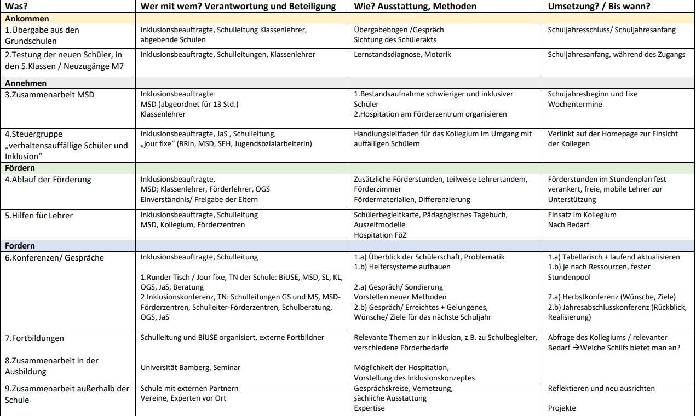

4.3 KESCH
Die Bildung unserer Schüler zu selbstständigen Persönlichkeiten setzt ein Grundvertrauen in Schule voraus. Wir als Schule und Sie als Eltern tragen gemeinsam die Verantwortung für diese Aufgabe, die nur gelingen kann, wenn Schule und Elternhaus eine Bildungs- und Erziehungspartnerschaft eingehen! Grundlage für dieses Vorhaben sind die im Folgenden abgebildeten Leitlinien.

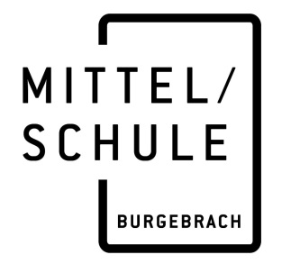

Ziele zur Umsetzung der Leitlinien an der MS Burgebrach

Gemeinschaft

Kooperation

Kommunikation

Mitsprache

4.4 Digitale Bildung
4.4.1 Handlungsfelder aus “Digital gestütztes Lernen und Lehren im Präsenzunterricht”
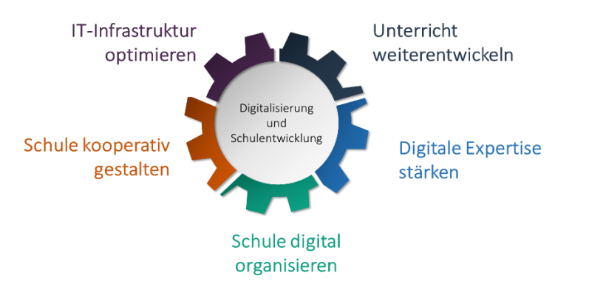

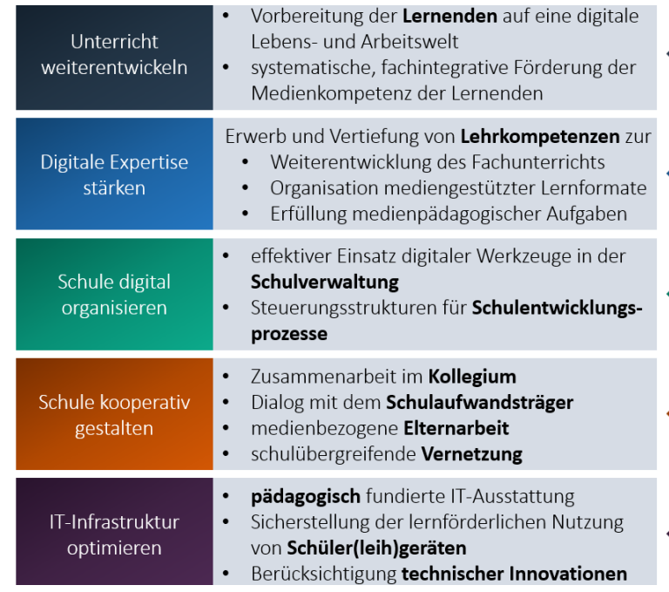
4.4.2 Zielsetzung aus “Digital gestütztes Lernen und Lehren im Präsenzunterricht”

4.4.3 Umsetzung an der Mittelschule Burgebrach
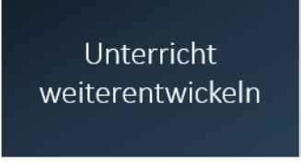 | Einsatz digitaler Endgeräte, iPad, im Unterricht.  - Taskcards , zur Aufgabenverteilung für geplante individuelle Lernsituationen (Wochenplanarbeit, Lerntheke digital)  - ExplainEverything, zur Erstellung von Lerntutorials und zur unterrichtlichen Kommunikationsplattform  - Teams als digitale Möglichkeit der Bereitstellung und des Austausches von Unterrichtsmaterialien  - Nutzung der digitalen Unterrichtsmaterialien inclusive digitaler Lehrbücher, Handreichungen und Arbeitshefte der Schulbuchverlage  - Einrichtung eines iPad-Zuges (5 -7)
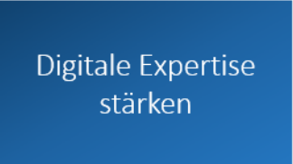 | - Individuelle Fortbildungsreihen zu Schuljahresbeginn hinsichtlich der medialen Ausstattung  - Übersicht des Angebotes (Drucker, Raumbuchungssytem …) in unserem Schul-ABC, das jedem auf der Homepage zugänglich ist  - Nutzung digitaler Testtools
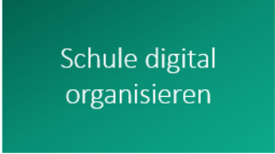 | - Nutzung der Volumenlizenzierung von Microsoft und die damit verbundene Schulausstattung mit Teams und des Officepaketes für die gesamte Schulfamilie.  - Schulmanager und Edupage als zentrale Informationsplattform durch die Integration der Kommunikation innerhalb der Schulfamilie, der Gestaltung organisatorischer Elemente im Schulalltag, wie die Erstellung des Stunden- und Vertretungsplans, der Information über die schuleigene Homepage und der interne Informationsaustausch der Kollegen und der Schulverwaltung  - Nutzung der digitalen Noten- und Zeugnisverwaltung über Edoop  - Informationsabende über Themen der Digitalisierung
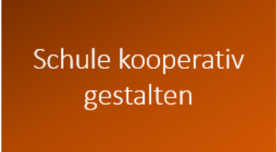 | - Aktuelle Informationen über die Homepage  - Digitales Fortbildungsangebot online auch für Externe über Teams  - Digitale Haushaltsführung in Kooperation mit der Gemeinde über Sophos
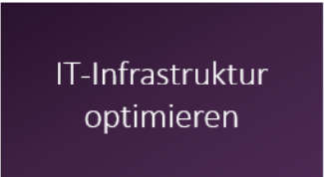 | - Logodidactkonsole als zentrales Verwaltungsorgan des Schulnetzwerkes.  - Einpflege der iPads, der Accesspoints über LDmobile  - Datenablage auf schuleigenem Server mit externem Zugriff über “nextcloud” durch Schüler und Lehrkräfte  - Nutzung von iPad-Koffern, die jeweils von zwei Klassen genutzt und über unser Raumbuchssystem verwaltet warden.
Medienkonzept der MS Burgebrach | - Mediencurriculum.xlsx (edupage.org)

5. Qualitätsschwerpunkte

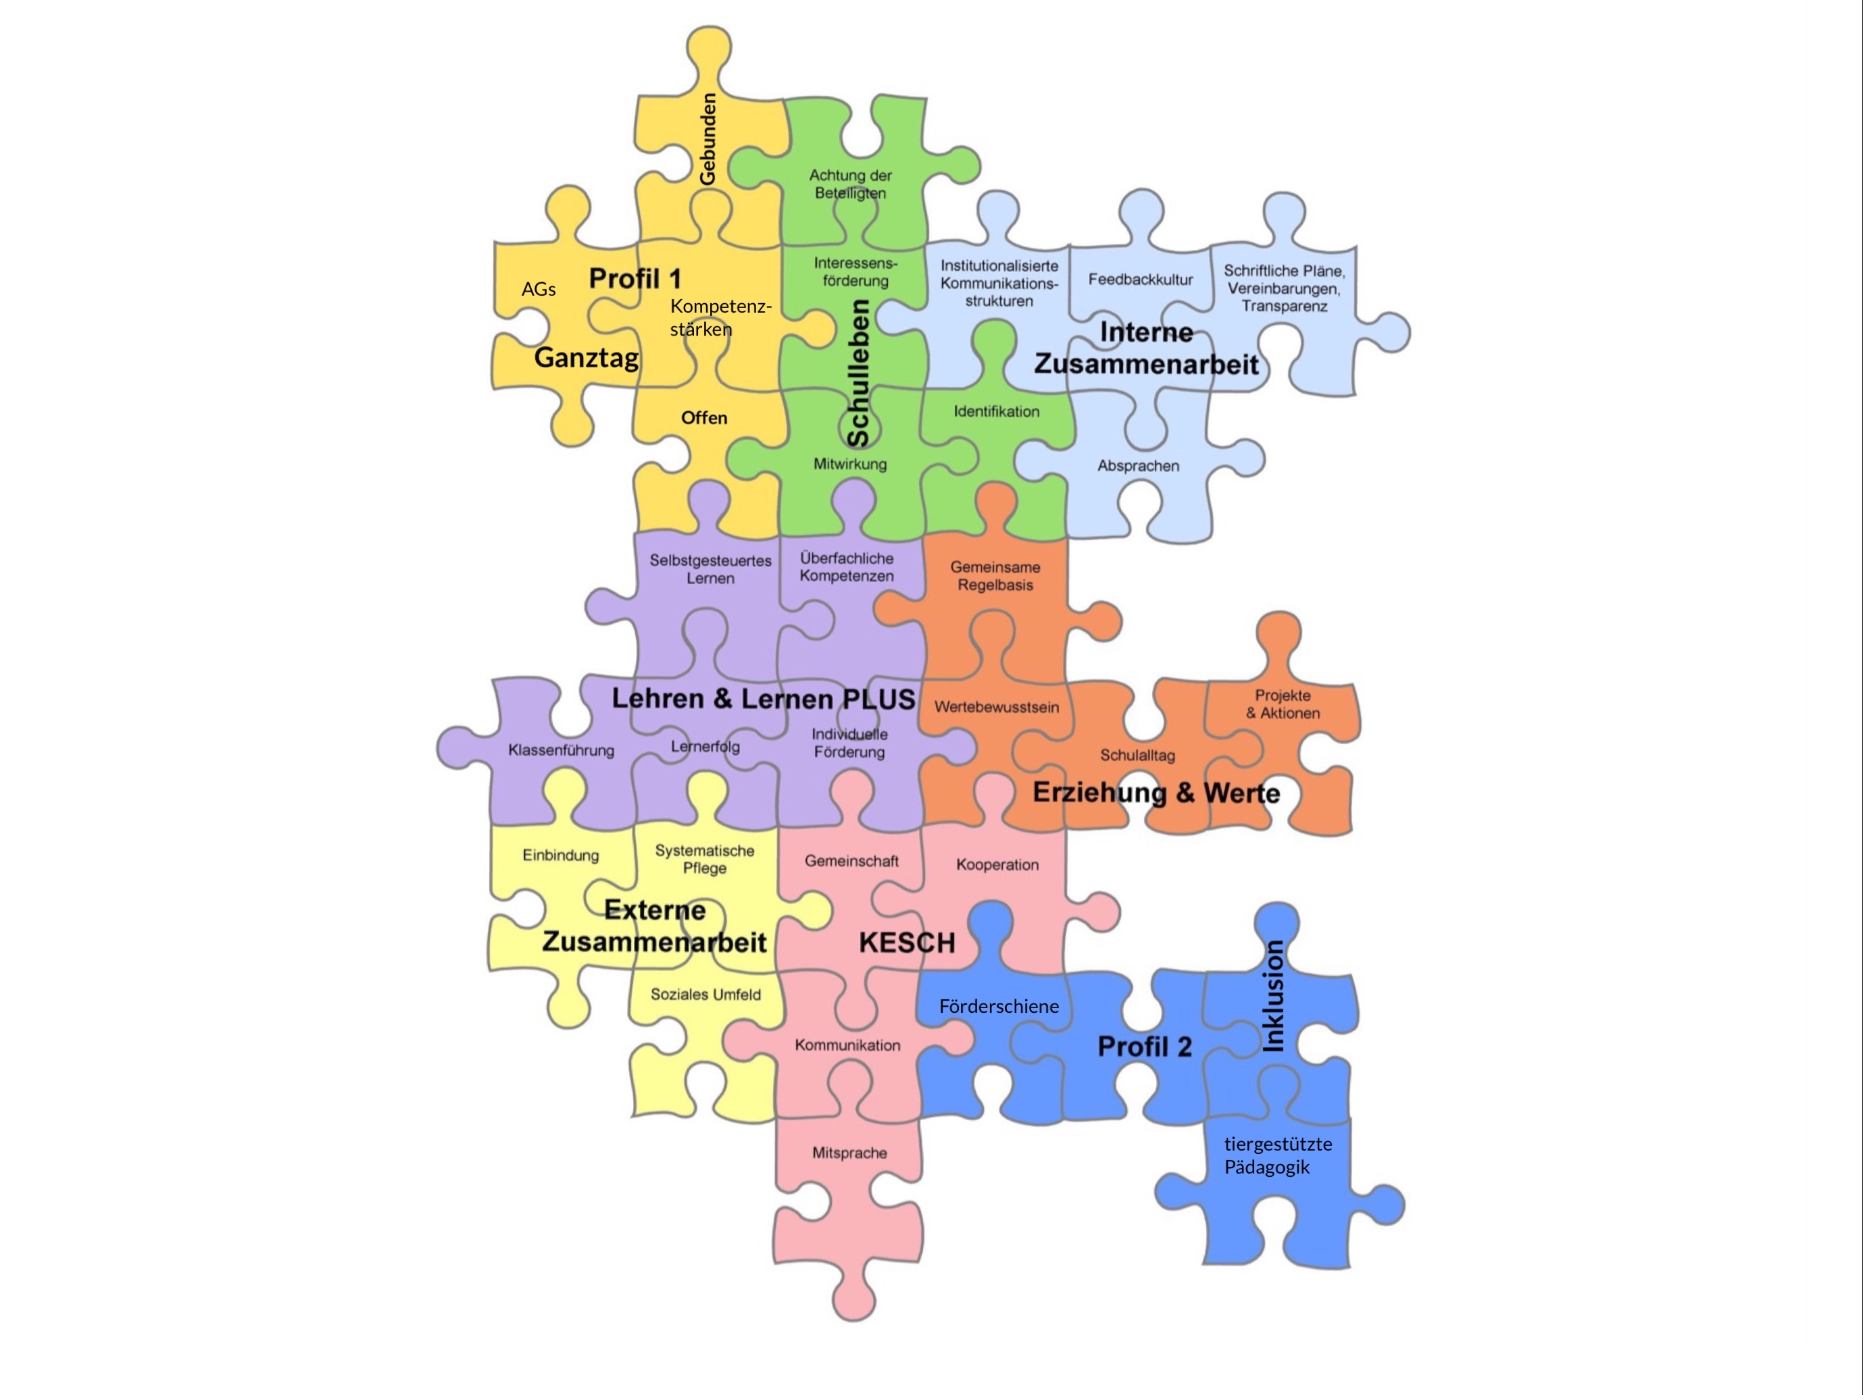

6. Auswertung des Evaluationsberichts 2020 und aktuelle SchiLf-Planung

6.1 Auswertung des Evaluationsberichts 2020
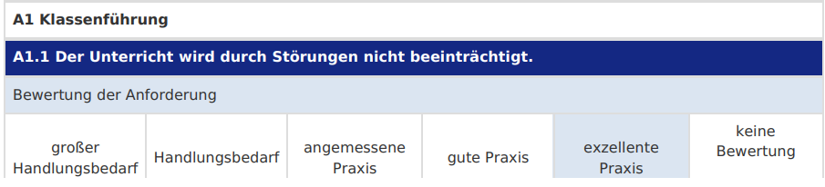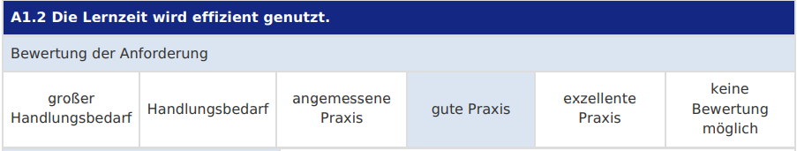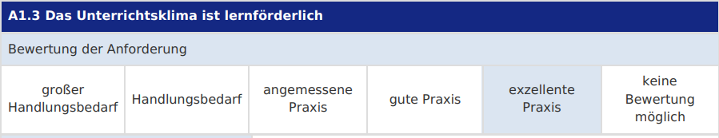

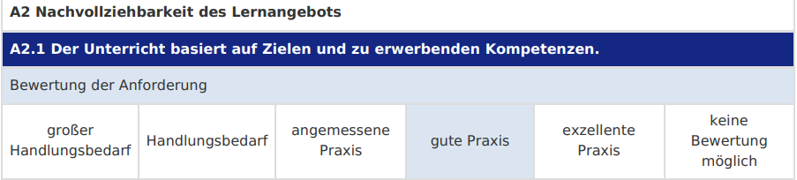
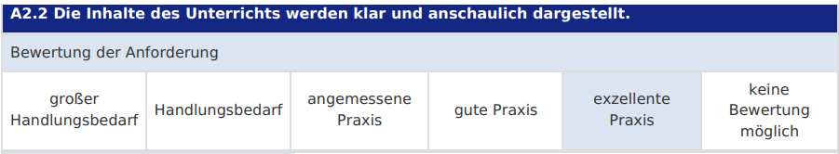
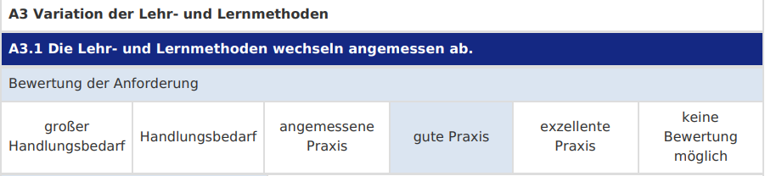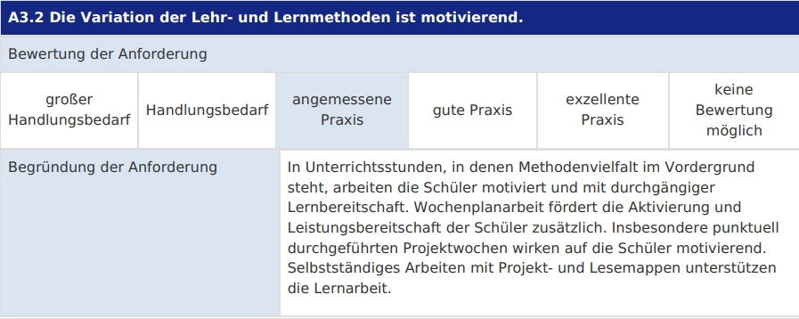
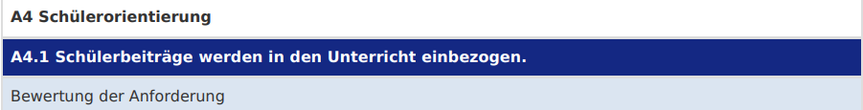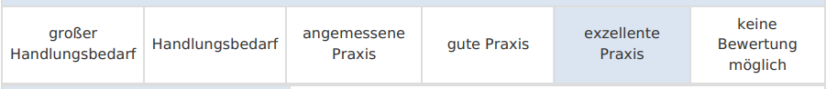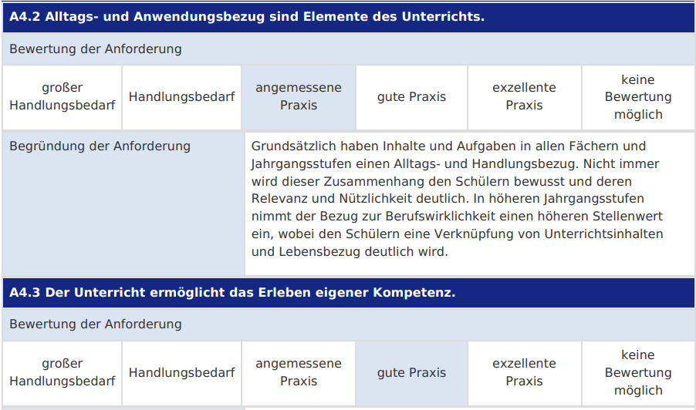
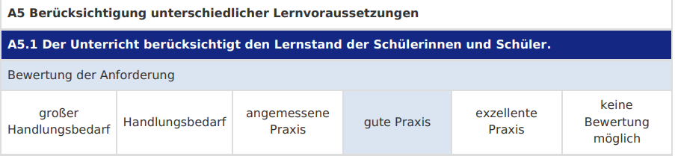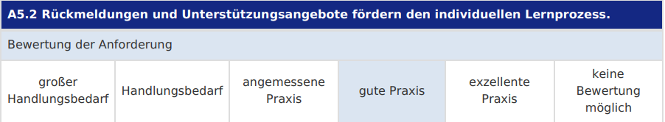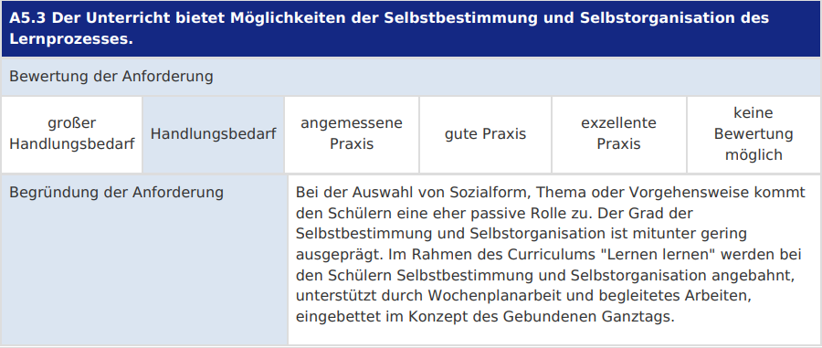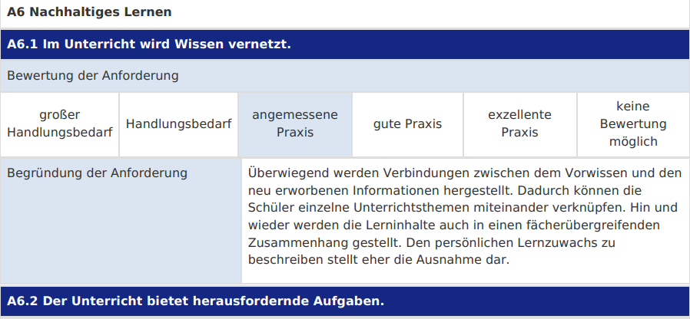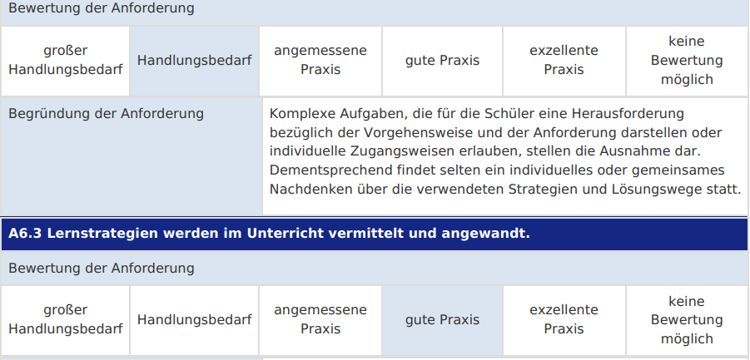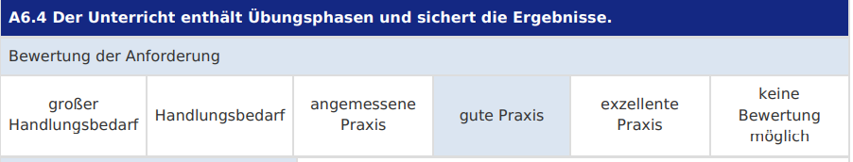
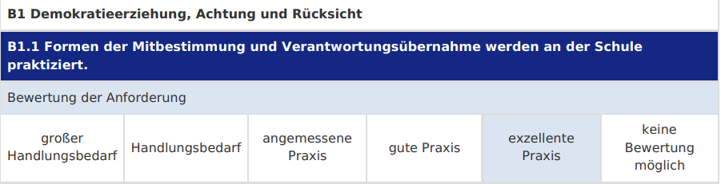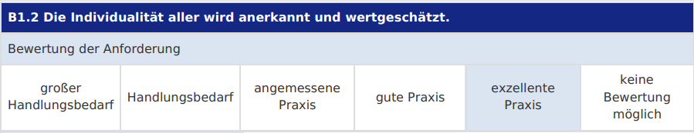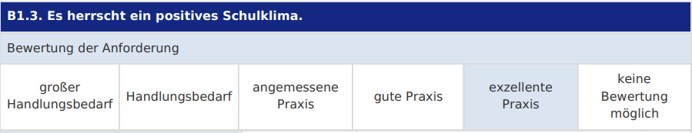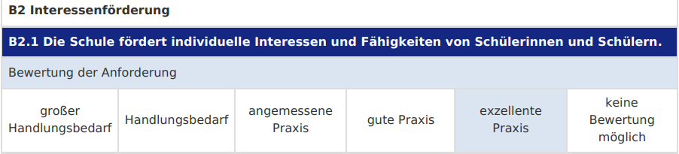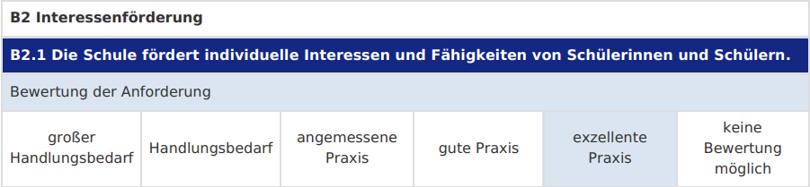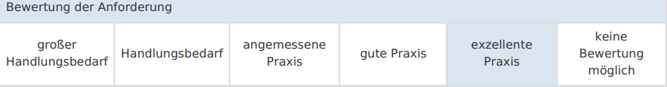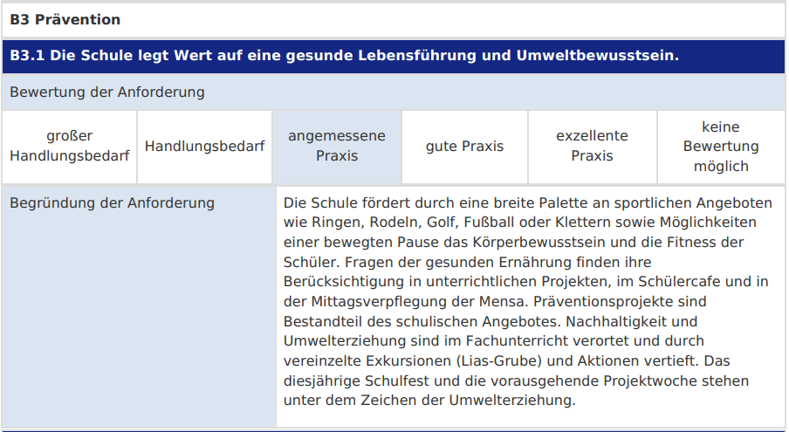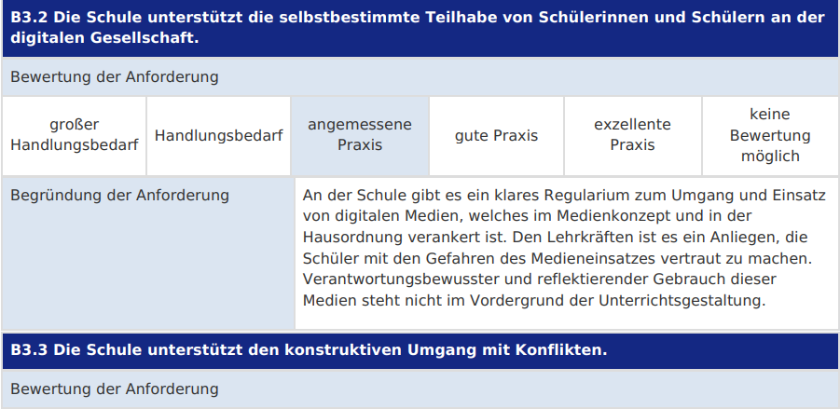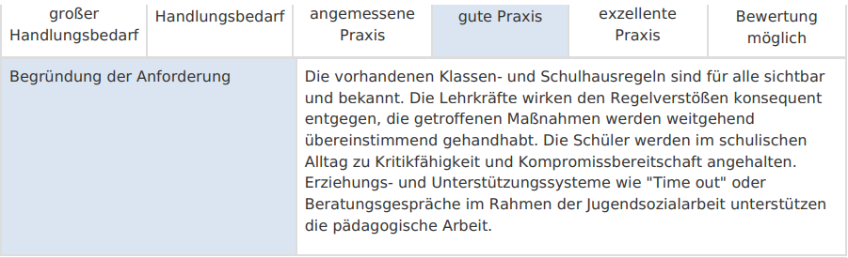

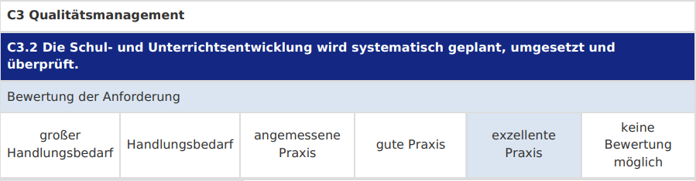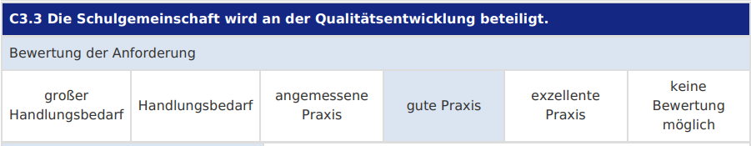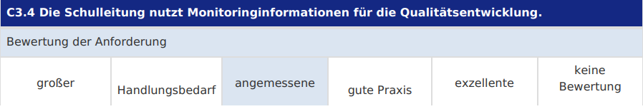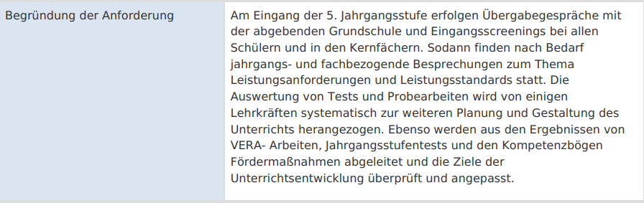
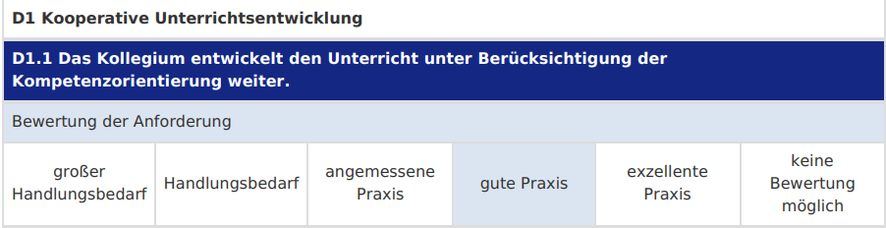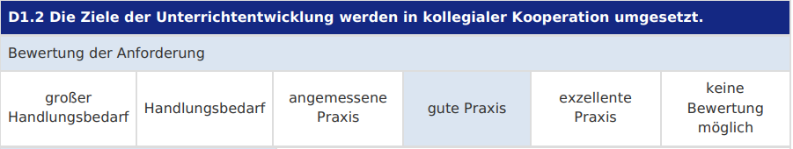

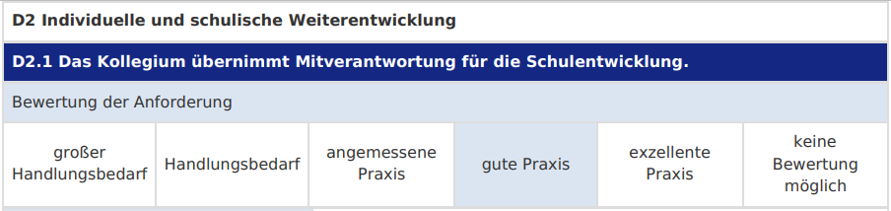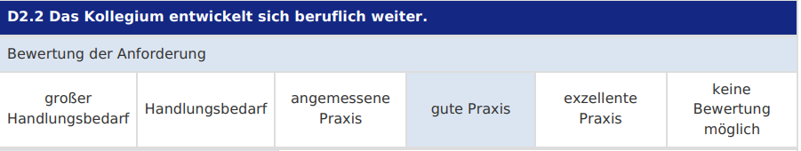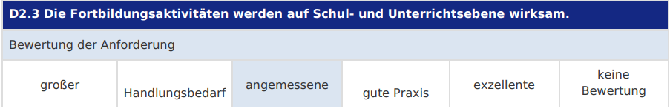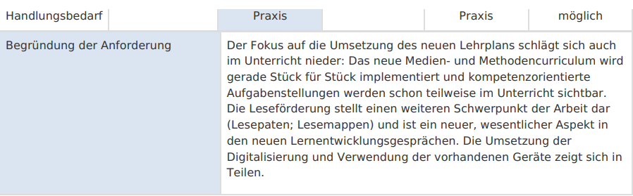

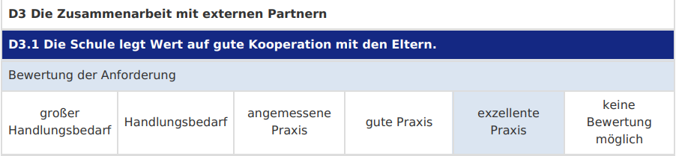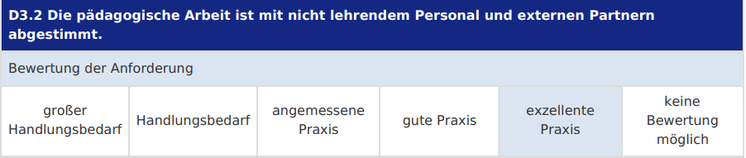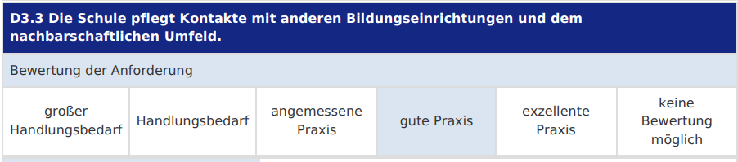

6.2 aktuelle SchiLf-Planung

Leitsatz 1: Wir wollen unsere Schüler mittels verschiedenster Methoden und Lernzugänge das Rüstzeug für
selbstständiges, lebenslanges Lernen mitgeben.
Was?  Maßnahmen, Aktionen, Schritte | Wer?  Verantwortung | Mit wem?  Beteiligung | Wie?  Ressourcen, Ausstattung | Arbeitsmethoden, Mittel, Instrumente | Bis wann?  Realisierung | Umsetzung |  | Evaluation  Qualitätssicherung, Instrumente | ☑
 |  |  |  |  |  | verbindlich | zur Wahl
Methodencurriculum nach Jahrgangsstufen umsetzen | STS “Jahrgang” | KL  “Jahrgang” |  | Siehe Methodencurriculum | JA | ja |  |  | □
Kollegiale Hospitation | L | L |  |  | Min. 2x jährl. | ja |  |  | □
Umgang mit digitalen Tools im Unterricht  - Medienkonzept | JS + STS “Jahrgang” | Alle L | Auswahl und Festlegung | 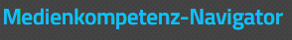 | JA  für 2 Jahre | ja |  |  | □
Auszeitmodellplan => Planung | STS  “Auszeit” | L |  |  | Nov. | ja |  |  | □
Einrichtung Lerntheken | KL | L | Bestellung |  | SB | ja |  |  | □
Übergabegespräche “lernschwache S.” | KL ab. | KL neu | Nach Sichtung der S.akten | Runder Tisch | SB | ja |  |  | □
Lesekompetenz | Kl. 5 | OGTS | Lesemappen,  Lesepaten |  | SB | ja |  |  | □
Lehrerfortbildung
(Online-Fortbildungsplanung)
Fit für V im Neubau | MSD | Alle L | Buß- und Bettag | Besichtigung von VS Möbel zur Innen- ausgestaltung der Lernräume in Ganztag |  |  |  |  | ☑

Leitsatz 2: In unserer Schulgemeinschaft sollen grundsätzliche Werte des Zusammenlebens und der Partizipation vermittelt und
erfahren werden.
Was?  Maßnahmen, Aktionen, Schritte | Wer?  Verantwortung | Mit wem?  Beteiligung | Wie?  Ressourcen, Ausstattung | Arbeitsmethoden, Mittel, Instrumente | Bis wann?  Realisierung | Umsetzung |  | Evaluation  Qualitätssicherung, Instrumente | ☑
 |  |  |  |  |  | verbindlich | zur Wahl
Schulversammlung | WE | KL |  |  | 2x HJ | x |  |  | □
Infoabende |  |  |  |  |  |  |  |  | □
- Umgang Medien | SJ | PC |  |  |  | x |  |  | □
- Umgang ADHS + Sucht | SL | SC |  |  |  |  |  |  | □
Streitschlichter Ausbildung | OGTS | KL |  |  |  |  | x |  | □
Schulsanitäter | MS |  |  |  |  | x |  |  | □
Lehrerfortbildung
(Online-Fortbildungsplanung)
Werte komplexen Zeiten – Umgang mit komplexen Heruasforderungen im Schulalltag | SL | KL |  |  | - HJ | x |  |  | ☑

Leitsatz 3: Die Schulgemeinschaft arbeitet intensiv zusammen und pflegt einen reflektierten Austausch

Was?  Maßnahmen, Aktionen, Schritte | Wer?  Verantwortung | Mit wem?  Beteiligung | Wie?  Ressourcen, Ausstattung | Arbeitsmethoden, Mittel, Instrumente | Bis wann?  Realisierung | Umsetzung |  | Evaluation  Qualitätssicherung, Instrumente | ☑
 |  |  |  |  |  | verbindlich | zur Wahl
Schulberatung |  |  |  |  |  |  |  |  | □
Schulpsychologin |  |  |  |  |  |  |  |  | □
JaS |  |  |  |  |  |  |  |  | □
MSD |  |  |  |  |  |  |  |  | □
Reinigungskräfte | FL EG | HM |  |  |  |  |  |  | □
OGTS - GGTS |  |  |  |  |  |  |  |  | □
Lehrerfortbildung
(Online-Fortbildungsplanung)
 |  |  |  |  |  |  |  |  | □

Leitsatz 4: In regelmäßigem Austausch mit dem Elternhaus erfüllt die Schule den gemeinsamen Erziehungsauftrag zum Wohl
aller Schüler
Was?  Maßnahmen, Aktionen, Schritte | Wer?  Verantwortung | Mit wem?  Beteiligung | Wie?  Ressourcen, Ausstattung | Arbeitsmethoden, Mittel, Instrumente | Bis wann?  Realisierung | Umsetzung |  | Evaluation  Qualitätssicherung, Instrumente | ☑
 |  |  |  |  |  | verbindlich | zur Wahl
Elternklassensprecherwahl | KL | Tandemp. |  |  |  | x |  |  | □
Elternbeiratswahl | SL |  | Einladung |  |  | x |  |  | □
Elternbeiratssitzungen | SL |  | Einladung |  |  | x |  |  | □
Schulforum | SL |  | Einladung |  |  | x |  |  | □
Elternabende | EB | Schüler |  | Ausgabe von Speisen |  | x |  |  | □
Infoabende | KL | SB + JaS | Einladung | Umgang mit digitalen Medien, Störungen, |  |  |  |  | □
Lehrerfortbildung
(Online-Fortbildungsplanung)
 |  |  |  |  |  |  |  |  | □

Was?  Maßnahmen, Aktionen, Schritte | Wer?  Verantwortung | Mit wem?  Beteiligung | Wie?  Ressourcen, Ausstattung | Arbeitsmethoden, Mittel, Instrumente | Bis wann?  Realisierung | Umsetzung |  | Evaluation  Qualitätssicherung, Instrumente | ☑
 |  |  |  |  |  | verbindlich | zur Wahl
Schulfest | STS Orga | EB+ KL | Einweihungsfeier Neubau |  | 28.09.2024 |  |  |  | □
Homepage | SL | KL + S. |  | Bilder und Texte hochladen | aktuell | x |  |  | □
Faschings- und Halloweenfeier | SMV |  |  |  |  |  |  |  | □
Weihnachten + Gottesdienste | RK + L |  |  |  |  |  |  |  | □
Lehrerfortbildung
(Online-Fortbildungsplanung)
 |  |  |  |  |  |  |  |  | □
Leitsatz 5: Durch ein breitgefächertes Angebot an Aktivitäten werden verschiedene Möglichkeiten zur aktiven Mitgestaltung des Schullebens geboten

Leitsatz 6: Die Schule arbeitet regelmäßig mit externen/ regionalen Partnern zusammen

Was?  Maßnahmen, Aktionen, Schritte | Wer?  Verantwortung | Mit wem?  Beteiligung | Wie?  Ressourcen, Ausstattung | Arbeitsmethoden, Mittel, Instrumente | Bis wann?  Realisierung | Umsetzung |  | Evaluation  Qualitätssicherung, Instrumente | ☑
 |  |  |  |  |  | verbindlich | zur Wahl
KobiS |  |  |  |  |  |  |  |  | □
- Verwendung GT-Gelder | SL | Busch |  |  |  | x
- Meldung OGS-Gruppen: | SL | OGS | Abfrage | Anlage OGS | Schuljahresbeginn | x |  |  | □
- Buchung AG-Ganztag | SKS (GT) | OGS | Abfrage |  | Schuljahresbeginn | x
Agentur für Arbeit |  |  |  |  |  |  |  |  | □
- Besuch BiZ | SKS (BO) | KL 8 |  |  |  | x
BFZ |  |  |  |  |  |  |  |  | □
- BOP 7 | KL 7 | BFZ |  |  |  | x
Betriebe |  |  |  |  |  |  |  |  | □
- Praktikum | KL 8/M9 |  |  |  |  | x |  |  | □
- Ausbildungsplattform | SL | SKS (BO) | Aquise |  |  | x |  |  | □
Lehrerfortbildung
(Online-Fortbildungsplanung)
Vernetzungstreffen Inklusion | SL + BIUSE |  | Aussprache |  | 2+ Jahr | x |  |  | □
 |  |  |  |  |  |  |  |  | □

Leitsatz 7: Wir wollen unseren Schülern auf verschiedenen Ebenen (Wie funktioniert das Gerät?/ Was kann man damit machen?/

Welche Wirkung haben bestimmte digitale Inhalte?) digitale Kompetenz vermitteln sowie unsere Lehrerschaft dahingehend professionalisieren

Was?  Maßnahmen, Aktionen, Schritte | Wer?  Verantwortung | Mit wem?  Beteiligung | Wie?  Ressourcen, Ausstattung | Arbeitsmethoden, Mittel, Instrumente | Bis wann?  Realisierung | Umsetzung |  | Evaluation  Qualitätssicherung, Instrumente | ☑
 |  |  |  |  |  | verbindlich | zur Wahl
Edoop | SL | Seki | S. einlesen | Kurse zuordnen | SJB |  |  |  | □
Edupage | SL | Seki | S. einlesen | Kurse verwalten | SJB |  |  |  | □
Teams | SL + Scn | + Ad24 | S. einlesen |  |  |  |  |  | □
Ipads | Scn | + Ad24 | Apps org. |  |  |  |  |  | □
 |  |  |  |  |  |  |  |  | □
Nexcloud.vs-burgebrach.logoip.de | Scn | + Ad24 | LDdeploy
Logodidact-Konsole | Scn | + Ad24 | S. einlesen |  |  |  |  |  | □
Lehrerfortbildung
(Online-Fortbildungsplanung)
 |  |  |  |  |  |  |  |  | □
Schulmanager | SL | St. SL |  | MicroschiLf | SJB |  |  |  | ☑

Leitsatz 8: Wir begleiten den Übertritt

Was?  Maßnahmen, Aktionen, Schritte | Wer?  Verantwortung | Mit wem?  Beteiligung | Wie?  Ressourcen, Ausstattung | Arbeitsmethoden, Mittel, Instrumente | Bis wann?  Realisierung | Umsetzung |  | Evaluation  Qualitätssicherung, Instrumente | ☑
 |  |  |  |  |  | verbindlich | zur Wahl
Schülerbegleitkarte | KL+BT | MSD |  |  | SJB | x |  |  | □
Eingangstestung | KL | TL+MSD |  |  | SJB | x |  |  | □
Übergabegespräche | KL | TL |  |  | SJB | x |  |  | □
BiUSe | BiUSE | KL 5. |  |  | SJB | x |  |  | □
 |  |  |  |  |  |  |  |  | □
Lehrerfortbildung
(Online-Fortbildungsplanung)

